1.进入东北大学官网（http://www.neu.edu.cn/）
2.点击“机构设置”下的“管理部门”
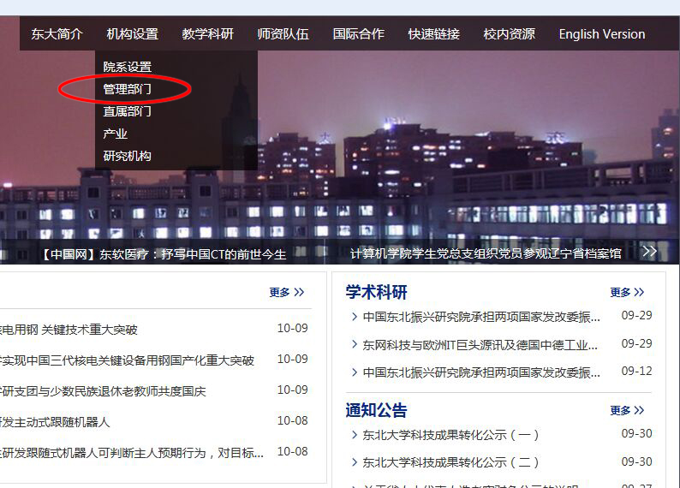
3.找到并双击“研究生院”
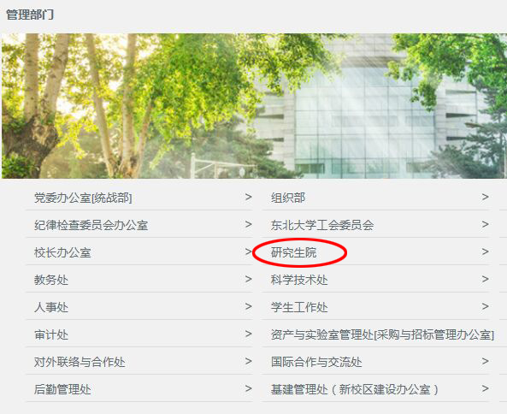
4.在界面左栏找到并打开“研究生管理信息系统”
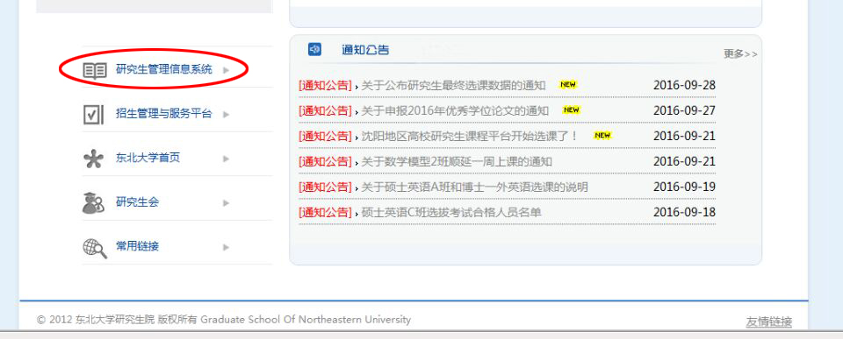5.点击“研究生服务端”
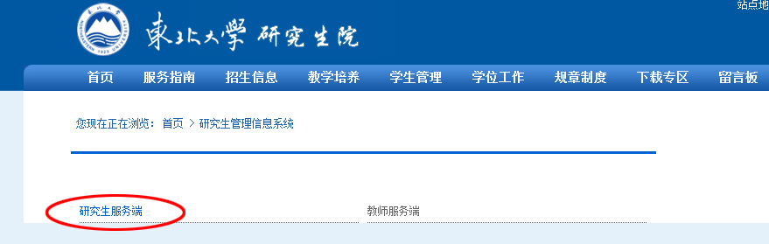
6.进入用户登录界面填写信息，点击登录 （初始密码为学号，密码修改后妥善保管）

7. 登录成功后，找到“培养管理”，并在其下拉菜单下找到“学生成绩查询”即可
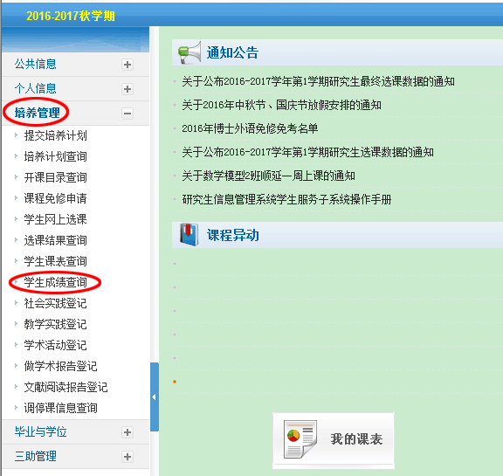
8.打印成绩单
